**МИНИСТЕРСТВО ПРОСВЕЩЕНИЯ РОССИЙСКОЙ ФЕДЕРАЦИИ**

**Министерство образования Иркутской области**

**Отдел образования управления по социально-культурным вопросам администрации города Усолье-Сибирское**

**Муниципальное бюджетное общеобразовательное учреждение**

**«Основная общеобразовательная школа № 8 имени А.А.Разгуляева»**

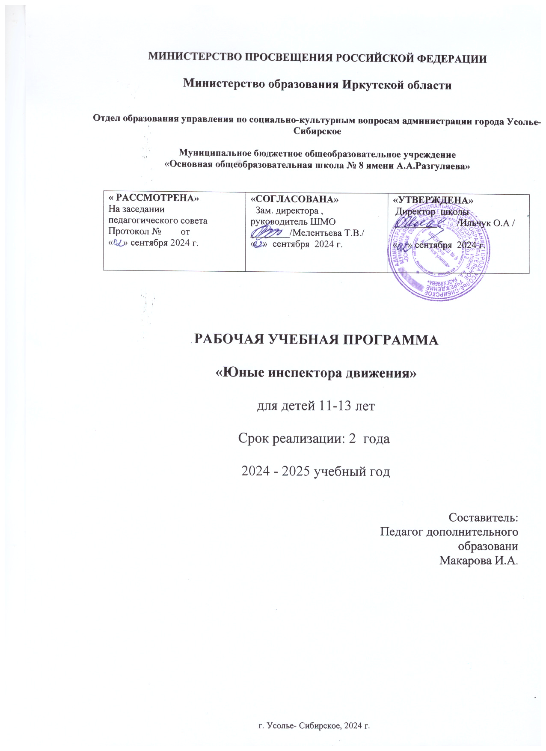

**РАБОЧАЯ УЧЕБНАЯ ПРОГРАММА**

**Байкаловедение**

(учебный предмет, курс)

**5 класс**

(класс)

**5 кл. – 34 ч.,**

(Количество часов)

**2024 / 2024 учебный год**

(срок реализации)

**Макарова Ильвира Ахметовна**

(Ф.И.О. учителя/учителей)

## ПОЯСНИТЕЛЬНАЯ ЗАПИСКА

Программа по Байкаловедению на уровне основного общего образования составлена на основе требований к результатам освоения основной образовательной программы основного общего образования, представленных в ФГОС ООО, а также федеральной рабочей программы воспитания.

Рабочая программа составлена на основе требований к планируемым результатам основной образовательной программы основного общего образования МБОУ ООШ № 8 им. А.А. Разгуляева г. Усолье – Сибирское.

Программа по Байкаловедению направлена на формирование естественно-научной грамотности обучающихся и организацию экологического воспитания.

Общее число часов, отведенных для изучения Байкаловедения, составляет в 5 классе – 34 часа (1 час в неделю).

Рабочая программа составлена на основании следующих нормативно-правовых документов:

1. Федерального закона от 29.12.2012 № 273-ФЗ «Об образовании в Российской Федерации»;
2. Федерального государственного образовательного стандарта основного общегообразования от 17.12.2010 № 1897;
3. Проекта научно-обоснованной концепции модернизации содержания и технологий преподавания предметной области «Естественнонаучные предметы. Биология»;
4. Основной образовательной программы основного общего образования МБОУ ООШ № 8 им. А.А. Разгуляева г. Усолье – Сибирское.;
5. Учебного плана МБОУ МБОУ ООШ № 8 им. А.А. Разгуляева г. Усолье – Сибирское, на 2024-2025 учебный год;
6. Программа спецкурса по Байкаловедению для учащихся 5 классов. (Кузеванова Е.Н., Мотовилова Н.В., Климентьева Т.Н., Стенина Н.В. – Иркутск, 2019).

Работа по данной программе осуществляется в рамках участия в инновационной деятельности муниципальной проблемной группы.

Программа формирует у детей жизненные установки и природоохранное сознание, ориентированные на охрану озера Байкал и устойчивое развитие Иркутской области и Байкальского региона в целом.

## СОДЕРЖАНИЕ ОБУЧЕНИЯ

|  |  |  |
| --- | --- | --- |
| Раздел | Ключевые темы в их взаимосвязи | Форма проведения занятий |
| Знакомство с Байкалом. | Основная информация об озере Байкал, его происхождении, ценности для всей  планеты. | Видеоуроки, вводное тестирование, учебные игры,  работа с текстом учебника. |
| Легенды о Байкале. | Знакомство с легендами коренных народов Прибайкалья, самобытностью этих  народов. | Чтение легенд, обсуждение, инсценировка. |
| Первооткрыватели и исследователи  Байкала. | Знакомство с исследователями и учеными, которые внесли свой вклад в изучение  природы Прибайкалья. | Работа в группах.  Работа с текстом учебника. Тестирование. |
| Кто и как изучает  Байкал. | Знакомство с научными методами  лимнологии и гидробиологии. | Видеоуроки. Экскурсия в  Краеведческий музей. |
| Вода Байкала. | Изучение особенностей воды Байкала, способности организмов очищать ее. | Видеоурок, творческие работы, учебные игры, работа с текстом  учебника. |
| Кто в Байкале живет. | Знакомство с уникальными живыми организмами Байкала, их  взаимоотношениями, приспособлениями к жизни в байкальской среде. | Работа с учебником,  дополнительными источниками информации, учебные игры, творческие работы. |
| Человек и Байкал. | Как человек влияет на Байкал? Как можно  сохранить уникальное озеро? | Видеоуроки. Творческие работы.  Работа в группах. |

**ПЛАНИРУЕМЫЕ РЕЗУЛЬТАТЫ ОСВОЕНИЯ ПРОГРАММЫ ПО БАЙКАЛОВЕДЕНИЮ НА УРОВНЕ ОСНОВНОГО ОБЩЕГО ОБРАЗОВАНИЯ**

## Личностные:

* Применение основных принципов и правил отношения к природе на примере озера Байкал;
* Формирование познавательных интересов и мотивов изучения родной природы;
* Овладение интеллектуальными умениями, критическим отношением к своим поступкам, осознание ответственности за их результаты.

## Метапредметные:

* Ученик научится использовать знания различных образовательных дисциплин для понимания изучаемого материала;
* Ученик получит возможность научиться обобщать и делать выводы;
* Ученик научится строить графики и таблицы, опорные конспекты.

## Предметные:

Учащиеся получат возможность изучить:

* особенности озера Байкал как объекта всемирного природного наследия (перечислять, приводить примеры);
* основные организации, изучающие Байкал, методы изучения Байкала (перечислять, приводить примеры);
* имена ученых и исследователей Байкала; методы изучения Байкала; основные группы растений и животных в Байкале, роль пищевых отношений;
* особенности климатических и погодных условий на озере, температурный режим, течения, ледовый режим (пояснять на уровне общих представлений, приводить примеры);
* свойства байкальской воды (характеризовать на уровне общих представлений);
* правила поведения на Байкале.

Учащиеся научатся:

* выполнять несложные наблюдения и практические работы, фиксировать их в тетрадях;
* показывать на карте место расположения озера Байкал;
* указывать на карте Байкала его основные физические параметры – длину, ширину, максимальную глубину;
* объяснять роль живых организмов в поддержании характеристик уникальной байкальской воды;
* соблюдать правила поведения в природной среде;
* работать с литературой в библиотеке и составлять небольшие рефераты по темам урока.

## ТЕМАТИЧЕСКОЕ ПЛАНИРОВАНИЕ 5 КЛАСС

|  |  |  |  |  |  |  |  |
| --- | --- | --- | --- | --- | --- | --- | --- |
| **№ п/п** | **Наименование разделов и программы** | **тем** | **Количество часов** | | | **Электронные (цифровые) образовательные ресурсы** | |
| **Всего** | **Контрольные работы** | **Экскурсии** |
| 1 | Знакомство с Байкалом. | | 5 | 1 |  | Библиотека ЦОК <https://m.edsoo.ru/7f413368> | |
| 2 | Легенды о Байкале. | | 3 |  |  | Библиотека ЦОК <https://m.edsoo.ru/7f413368> | |
| 3 | Первооткрыватели и исследователи Байкала. | | 6 |  |  | Библиотека ЦОК <https://m.edsoo.ru/7f413368> | |
| 4 | Кто и как Байкал. | изучает | 6 |  | 1* | Библиотека ЦОК <https://m.edsoo.ru/7f413368> | |
| 5 | Вода Байкала. | | 4 |  |  | Библиотека ЦОК <https://m.edsoo.ru/7f413368> | |
| 6 | Кто в Байкале живет. | | 5 |  | 1* | Библиотека | ЦОК |

|  |  |  |  |  |  |
| --- | --- | --- | --- | --- | --- |
|  |  |  |  |  | <https://m.edsoo.ru/7f413368> |
| 7 | Человек и Байкал. | 5 | 1 |  | Библиотека ЦОК <https://m.edsoo.ru/7f413368> |
| Итого | | 34 | 2 | 2 |  |

**Календарно – тематическое планирование раздела**

## «Введение в байкаловедение», 5 класс (34 часа).

|  |  |  |  |  |
| --- | --- | --- | --- | --- |
| **№ раздела/ темы** | **Раздел / тема** | **Кол-во часов** | **Дата** | **Корректиров ка** |
|  | **Знакомимся с Байкалом. 5 часов** |  |  |  |
| 1. | Введение. Здравствуй, Байкал! | 1 |  |  |
| 2. | Географические особенности Байкала. | 1 |  |  |
| 3. | Географические особенности Байкала. | 1 |  |  |
| 4. | Происхождение географических названий. | 1 |  |  |
| 5. | В чем ценность Байкала. | 1 |  |  |
|  | **Легенды о Байкале. 3 часа.** |  |  |  |
| 6. | Легенды о происхождении Байкала. | 1 |  |  |
| 7. | Легенда о Байкале и его дочери Ангаре. | 1 |  |  |
| 8. | Легенды о народах Прибайкалья. | 1 |  |  |
|  | **Исследователи Байкала. 6 часов.** |  |  |  |
| 9. | Первооткрыватели Байкала. | 1 |  |  |
| 10. | Исследователи Байкала в 18 веке. | 1 |  |  |
| 11. | Исследователи Байкала в 18 веке. |  |  |  |
| 12. | Польские исследователи Байкала в 19 веке. | 1 |  |  |
| 13. | Исследователи Байкала в 20 веке. | 1 |  |  |
| 14. | Исследователи Байкала в 20 веке. |  |  |  |
|  | **Кто и как изучает Байкал. 6 часов.** |  |  |  |
| 15. | Кто изучает Байкал. | 1 |  |  |
| 16. | Кто и для чего изучает климат прошлого на Байкале. | 1 |  |  |
| 17. | Методы изучения организмов. | 1 |  |  |
| 18. | Сколько нерпы и рыбы в Байкале. | 1 |  |  |
| 19. | Подводные исследования. | 1 |  |  |
| 20. | Дистанционные наблюдения. | 1 |  |  |
|  | **Вода Байкала. 4 часа.** |  |  |  |
| 21. | Формирование вод Байкала. | 1 |  |  |
| 22. | Формирование вод Байкала. | 1 |  |  |
| 23. | Характеристики байкальской воды. | 1 |  |  |
| 24. | Характеристики байкальской воды. | 1 |  |  |
|  | **Кто в Байкале живет. 5 часов.** |  |  |  |
| 25. | Кто в Байкале пищу производит. | 1 |  |  |
| 26. | Кто в Байкале воду очищает. | 1 |  |  |
| 27. | Позвоночные эндемики Байкала. | 1 |  |  |
| 28. | Пищевая цепь Байкала. | 1 |  |  |
| 29. | Пищевая цепь Байкала. | 1 |  |  |
|  | **Человек и Байкал. 5 часов.** |  |  |  |
| 30. | Влияние хоз. деятельности на окружающую среду. | 1 |  |  |
| 31. | Влияние хоз. деятельности на окружающую среду. | 1 |  |  |
| 32. | Источники загрязнения на Байкале. | 1 |  |  |
| 33. | Правила поведения на Байкале. | 1 |  |  |
| 34. | Правила поведения на Байкале. | 1 |  |  |

**Приложение № 1. Оценочные материалы**

Планируется вводное и итоговое тестирование. В течение года оценивается творческая индивидуальная и групповая работа, участие в экоакциях, подготовка творческих и исследовательских работ, участие в олимпиадах и Н-ПК по байкаловедению.

**Вводное тестирование.** Примерные вопросы.

1. **Выберите один правильный ответ.**
2. **Байкаловедение – наука, изучающая:** а) космические тела; б) живые организмы; в) строение Земли; г) озеро Байкал.
3. **Сезонные периодические явления в жизни растений и животных изучает наука:**

а) вирусология; б) физиология; в) фенология; г) анатомия.

1. **Признак, отличающий живое от неживого:**

а) обмен веществ и превращение энергии; б) форма и окраска объекта;

в) разрушение объекта под действием окружающей среды;

г) изменение размера объекта.

1. **Эндемиком Байкала является:**

а) щука; б) карась; в) омуль; г) окунь.

1. **Среда обитания нерпы:**

а) наземно-воздушная; б) водная; в) почвенная; г) живой организм.

1. **Приспособления рыбки голомянки к водной среде:**

а) наличие крючков; б) обтекаемая форма тела; в) наличие легких; г) отсутствие некоторых органов.

1. **Фактор, относящийся к биотическим факторам:**

а) влажность; б) свет;

в) конкуренция за пищу; г) температура.

1. **Фактор, относящийся к антропогенным факторам:**

а) соленость воды; б) солнечный свет; в) браконьерство; г) паразитизм.

1. **Установите соответствие:**

**9.**

|  |  |
| --- | --- |
| Живые организмы | Место обитания |
| а) голомянка; б) суслик;  в) Байкальская губка; г) соболь. | 1. степь; 2. дно Байкала; 3. толща воды; 4. тайга. |

**10.**

|  |  |
| --- | --- |
| Живые организмы | Среда обитания |
| а) дождевой червь; б) омуль;  в) ястреб;  г) широкий лентец. | 1. наземно- воздушная; 2. почвенная; 3. живой организм; 4. водная. |

1. **Составьте цепь питания в Байкале согласно схеме:**

Энергия солнца → растение →

растительноядное животное → хищник 1 п. → хищник 2 п.

1. **Дайте развернутый ответ на вопрос:**

какие действия человека оказывают пагубное влияние на природу Прибайкалья?

## Приложение № 2. Формы учета рабочей программы воспитания.

* + Побуждение обучающихся соблюдать на уроке общепринятые нормы поведения, правила общения со старшими (педагогическими работниками) и сверстниками (обучающимися), принципы учебной дисциплины и самоорганизации.
  + Привлечение внимания обучающихся к ценностному аспекту изучаемых на уроках предметов, явлений, событий через: демонстрацию обучающимся примеров ответственного, гражданского поведения, проявления человеколюбия и добросердечности.
  + обращение внимания на нравственные аспекты научных открытий, которые изучаются в данный момент на уроке; на ученых, политиков, связанных с изучаемыми в данный момент темами, на тот вклад, который они внесли в развитие нашей страны и мира;
  + использование на уроках информации, затрагивающей важные социальные, нравственные, этические вопросы.
  + Использование воспитательных возможностей содержания учебного предмета для формирования у обучающихся российских традиционных духовно-нравственных и социокультурных ценностей через подбор соответствующих проблемных ситуаций для обсуждения в классе.
  + Инициирование обсуждений, высказываний своего мнения, выработки своего личностного отношения к изучаемым явлениям и происходящим событиям.
  + Включение в урок игровых процедур, которые помогают поддержать мотивацию обучающихся к получению знаний, налаживанию позитивных межличностных отношений в классе, помогают установлению доброжелательной атмосферы во время урока.
* Инициирование и поддержка исследовательской деятельности школьников в форме организации групповых и индивидуальных исследований (мини-исследований), включение в урок различных исследовательских заданий и задач, что дает возможность обучающимся приобрести навыки самостоятельного решения теоретической проблемы, генерирования и оформления собственных гипотез, уважительного отношения к чужим идеям, публичного выступления, аргументирования и отстаивания своей точки зрения.
* Установление уважительных, доверительных, неформальных отношений между учителем и учениками, создание на уроках эмоционально-комфортной среды.

## Приложении № 3. Реализация национальных, региональных и этнокультурных особенностей при изучении учебного курса.

|  |  |  |
| --- | --- | --- |
| Тема раздела | Тема урока | Содержание НРЭО |
| Знакомимся с Байкалом. 5 часов | Введение.  Здравствуй, Байкал! | * умения видеть красоту в окружающем мире; * формирование национальной гордости |
|  | Происхождение географических названий. | * воспитание ценностного отношения к своему национальному языку и культуре; * формирование у обучающихся привлекательного и интересного   образа края, способствующее их мотивации на познание родного  края; |
|  | В чем ценность Байкала. | -формирование эстетических потребностей, ценностей и чувств;  -экологическое и патриотическое воспитание |
| Легенды о Байкале. 3 часа. | Легенды о происхождении  Байкала. | * формирование основ российской культурной и гражданской идентичности (самобытности); * воспитание ценностного отношения к своему национальному языку и культуре; * формирование у обучающихся привлекательного и интересного   образа края, способствующее их мотивации на познание родного края;   * уважительное отношение к традиционным   религиям народов России и Прибайкалья; |
|  | Легенда о Байкале и  его дочери Ангаре. |
|  | Легенды о народах Прибайкалья. |
| Исследователи  Байкала. 6 часов. | Первооткрыватели  Байкала. | * формирование основ российской культурной и гражданской идентичности (самобытности); * пробуждение веры в Россию, в свой народ, чувства личной ответственности за Отечество; * формирование патриотизма; * формирование гордости за отечественную науку; |
|  | Исследователи  Байкала в 18 веке. |
|  | Исследователи  Байкала в 18 веке. |
|  | Польские исследователи  Байкала в 19 веке. |
|  | Исследователи |

|  |  |  |
| --- | --- | --- |
|  | Байкала в 20 веке. |  |
|  | Исследователи  Байкала в 20 веке. |
| Кто и как изучает  Байкал. 6 часов. | Кто изучает Байкал. |
|  | Подводные  исследования. |
|  | Дистанционные  наблюдения. |
| Вода Байкала. 4 часа. | Формирование вод Байкала. | - формирование у обучающихся привлекательного и интересного  образа края, способствующее их мотивации на  познание родного края; |

**Приложении № 4. Формирование функциональной грамотности.**

Уроки байкаловедения позволяют решать через предложенные задания проблемные ситуации, которые должен понимать и решать «научно-грамотный» человек сегодняшнего и завтрашнего дня. Проблема развития функциональной грамотности учащихся в процессе обучения биологии реализуется в аспекте формирования умения решать ситуационные задания и самостоятельно применять знания в новых ситуациях.

Прием «Ситуационная задача»: Специфика ситуационной задачи заключается в том, что она носит практико-ориентированный характер и для её решения необходимо конкретное предметное знание; – зачастую требуются знания нескольких предметов и такая задача имеет интересное название; обязательный элемент такой задачи – проблемный вопрос, который должен вызвать у ученика желание найти на него ответ;

Прием «Ответь на непрямой вопрос»: «Что будет, если…?», «Попробуй объясни…- задания на объяснение явлений и фактов. 2) «Как узнать?» применение методов познания.

Пример вопросов для 5 класса.

1. Почему байкальская нерпа имеет очень крупные глаза и толстый слой подкожного жира?
2. Почему у байкальских гаммарид длина усов (антенн) связана с глубиной их обитания в Байкале: чем глубже обитает животное, тем длиннее усы?

## Приложении № 5. Реализация рабочей программы учебного предмета для обучающих с ОВЗ.

Восполнение пробелов начального школьного развития детей путем обогащения чувственного опыта, организации предметно-практической деятельности.

Дифференцированный подход к детям – с учетом сформированности знаний, умений и навыков, осуществляемый при выделении следующих этапов работы: выполнение действий в материализованной форме, в речевом плане без наглядной опоры, в умственном плане.

Работа по индивидуальному плану, выполнение индивидуальных заданий.

Развитие общеинтеллектуальных умений и навыков – активизация познавательной деятельности: развитие зрительного и слухового восприятия, формирование мыслительных операций.

Выработка положительной учебной мотивации, формирование интереса к предмету. Работа в группах и парах, социализация учащихся.